全等三角形判定一（SSS，SAS）（基础）
【学习目标】
1．理解和掌握全等三角形判定方法1——“边边边”，和判定方法2——“边角边”；
2．能把证明一对角或线段相等的问题，转化为证明它们所在的两个三角形全等.
【要点梳理】
要点一、全等三角形判定1——“边边边”
全等三角形判定1——“边边边”
三边对应相等的两个三角形全等.（可以简写成“边边边”或“SSS”）.
要点诠释：如图，如果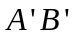＝AB，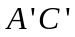＝AC，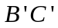＝BC，则△ABC≌△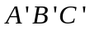.
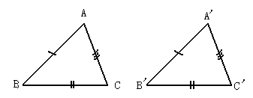
要点二、全等三角形判定2——“边角边”
1. 全等三角形判定2——“边角边”
两边和它们的夹角对应相等的两个三角形全等（可以简写成“边角边”或“SAS”）.
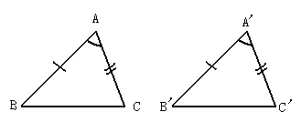
要点诠释：如图，如果AB ＝ ，∠A＝∠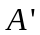，AC ＝ ，则△ABC≌△. 注意：这里的角，指的是两组对应边的夹角.
2. 有两边和其中一边的对角对应相等，两个三角形不一定全等.
如图，△ABC与△ABD中，AB＝AB，AC＝AD，∠B＝∠B，但△ABC与△ABD不完全重合，故不全等，也就是有两边和其中一边的对角对应相等，两个三角形不一定全等.
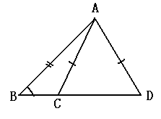
【典型例题】
类型一、全等三角形的判定1——“边边边”
1、已知：如图，△RPQ中，RP＝RQ，M为PQ的中点．
求证：RM平分∠PRQ．
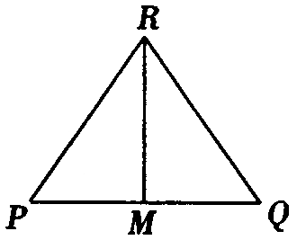
【思路点拨】由中点的定义得PM＝QM，RM为公共边，则可由SSS定理证明全等.
【答案与解析】
证明：∵M为PQ的中点（已知），
∴PM＝QM
在△RPM和△RQM中，
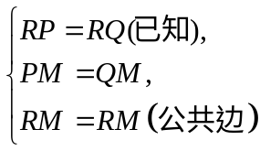
∴△RPM≌△RQM（SSS）．
∴ ∠PRM＝∠QRM（全等三角形对应角相等）．
即RM平分∠PRQ.
【总结升华】在寻找三角形全等的条件时有的可以从图中直接找到，如：公共边、公共角、对顶角等条件隐含在题目或图形之中. 把证明一对角或线段相等的问题，转化为证明它们所在的两个三角形全等，综合应用全等三角形的性质和判定.
类型二、全等三角形的判定2——“边角边”
2、（2016•泉州）如图，△ABC、△CDE均为等腰直角三角形，∠ACB=∠DCE=90°，点E在AB上．求证：△CDA≌△CEB．
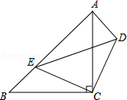
【思路点拨】根据等腰直角三角形的性质得出CE=CD，BC=AC，再利用全等三角形的判定证明即可．
【答案与解析】
证明：∵△ABC、△CDE均为等腰直角三角形，∠ACB=∠DCE=90°，
∴CE=CD，BC=AC，
∴∠ACB﹣∠ACE=∠DCE﹣∠ACE，
∴∠ECB=∠DCA，
在△CDA与△CEB中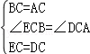，
∴△CDA≌△CEB．
【总结升华】本题考查了全等三角形的判定，熟记等腰直角三角形的性质是解题的关键，同时注意证明角等的方法之一：利用等式的性质，等量加等量，还是等量.
举一反三：
【变式】（2014•房县三模）如图，C是线段AB的中点，CD平分∠ACE，CE平分∠BCD，CD=CE．求证：△ACD≌△BCE．
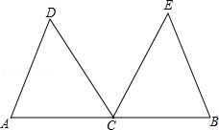
【答案】证明：∵C是线段AB的中点，
∴AC=BC，
∵CD平分∠ACE，CE平分∠BCD，
∴∠ACD=∠ECD，∠BCE=∠ECD，
∴∠ACD=∠BCE，
在△ACD和△BCE中，
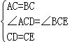
∴△ACD≌△BCE（SAS）．
3、如图，将两个一大、一小的等腰直角三角尺拼接 （A、B、D三点共线，AB＝CB，EB＝DB，∠ABC＝∠EBD＝90°），连接AE、CD，试确定AE与CD的位置与数量关系，并证明你的结论．
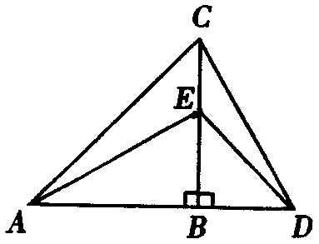
【答案与解析】AE＝CD，并且AE⊥CD
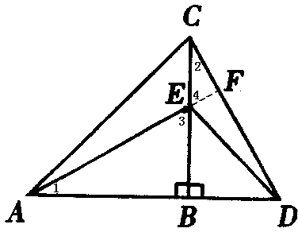
证明：延长AE交CD于F，
∵△ABC和△DBE是等腰直角三角形
∴AB＝BC，BD＝BE
在△ABE和△CBD中
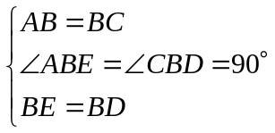
∴△ABE≌△CBD（SAS）
∴AE＝CD，∠1＝∠2
又∵∠1＋∠3＝90°，∠3＝∠4（对顶角相等）
∴∠2＋∠4＝90°，即∠AFC＝90°
∴AE⊥CD
【总结升华】通过观察，我们也可以把△CBD看作是由△ABE绕着B点顺时针旋转90°得到的.尝试着从变换的角度看待全等.
举一反三：
【变式】已知：如图，AP平分∠BAC，且AB＝AC，点Q在PA上，
求证：QC＝QB
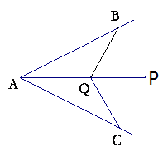
【答案】
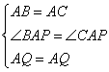
证明：∵ AP平分∠BAC
∴∠BAP＝∠CAP
在△ABQ与△ACQ中，
∴△ABQ≌△ACQ(SAS)
∴ QC＝QB
类型三、全等三角形判定的实际应用
4、（2014秋•兰州期末）如图，点D为码头，A，B两个灯塔与码头的距离相等，DA，DB为海岸线．一轮船离开码头，计划沿∠ADB的角平分线航行，在航行途中C点处，测得轮船与灯塔A和灯塔B的距离相等．试问：轮船航行是否偏离指定航线？请说明理由．
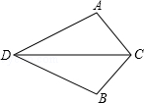
【思路点拨】只要证明轮船与D点的连线平分∠ADB就说明轮船没有偏离航线，也就是证明∠ADC=∠BDC.要证明角相等，常常通过把角放到两个三角形中，利用题目条件证明这两个三角形全等，从而得出对应角相等．
【答案与解析】
解：此时轮船没有偏离航线．
理由：由题意知：DA=DB，AC=BC，
在△ADC和△BDC中，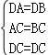，
∴△ADC≌△BDC（SSS），
∴∠ADC=∠BDC，
即DC为∠ADB的角平分线，
∴此时轮船没有偏离航线．
【总结升华】本题考查了全等三角形的应用，解答本题的关键是：根据条件设计三角形全等，巧妙地借助两个三角形全等，寻找对应角相等．要学会把实际问题转化为数学问题来解决．
举一反三：
【变式】工人师傅经常利用角尺平分一个任意角，如图所示，∠AOB是一个任意角，在边OA，边OB上分别取OD＝OE，移动角尺，使角尺两边相同的刻度分别与D、E重合，这时过角尺顶点P的射线OP就是∠AOB的平分线，你能先说明△OPE与△OPD全等，再说明OP平分∠AOB吗？
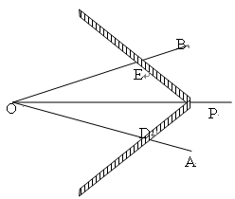
【答案】
证明： 在△OPE与△OPD中，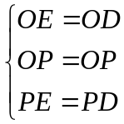
∴ △OPE≌△OPD （SSS）
∴ ∠EOP＝∠DOP(全等三角形对应角相等)
∴ OP平分∠AOB.

